Curso de Python

*27/01/24 a 18/05/24*

*Sábado*

*Raul F. De Souza*

# 27/02/24

# **Tipos de dados:**

Na primeira aula aprendemos o básico sobre a sintaxe da linguagem Python e algumas observações importantes, regras, convenções e exemplos simples.

* Noções básicas sobre a linguagem Python e suas diversas utilidades no mundo da tecnologia;
* Tipos de variáveis e dados
* Convenções da linguagem como: nomenclatura e caracteres proibidos;
* Desafio de fixação: elaborar um código simples que permita o usuário escolher valores paras as operações, mostrando o resultado de forma individual.

### **O que é um dado?**

Qualquer valor, pode ser um texto, número e etc...

### **O que é uma variável?**

É “algo” que criamos para armazenar um dado, como uma caixa e que pode ser nomeada

### **Cite três tipos de dados em programação:**

String(texto), inteiro(numérico), Booleano(falso ou verdadeiro).

## **Python**

Tipo de texto: str ( )  
 Tipo inteiro: int ( )  
 Tipo decimal: float ( )  
 Tipo booleano ( True or false )

### **Dicas**

1. Para comentar diversas linhas utilize o atalho: CTRL + .
2. Para fazer uma concatenação em Python utilize ‘F’ antes das aspas. Assim será possível adicionar trechos de códigos dentro de chaves {}.

### **Desafio 01 – Crie um programa em Python que peça a temperatura em graus Celsius e o programa deve exibir a temperatura em graus Fahrenheit**

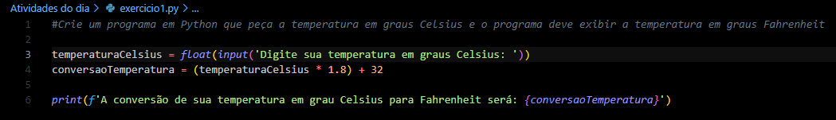

### **Exemplo 01 – Elabore um programa para verificar o usuário e senha para liberar o acesso ou não para quem digitou. Exercício de fixação de if e else.**

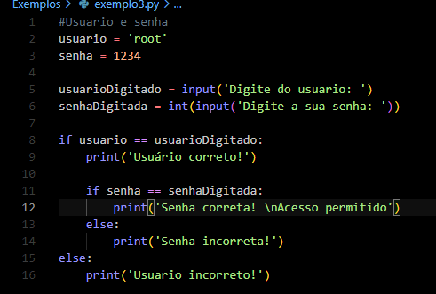

### **Desafio 02 – Crie um programa em Python que peça para o usuário digitar a idade de uma pessoa. Faça com que o programa verifique e exiba se a pessoa é maior de idade ou não.**

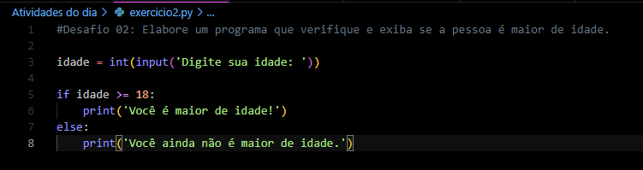

### **Desafio 03 – Crie um programa em Python que peça para o usuário três notas de um aluno, logo após isso, o programa deve exibir a média do aluno e informar se o mesmo está reprovado ou aprovado. Para ser aprovado a nota deve ser igual ou maior que 5.**

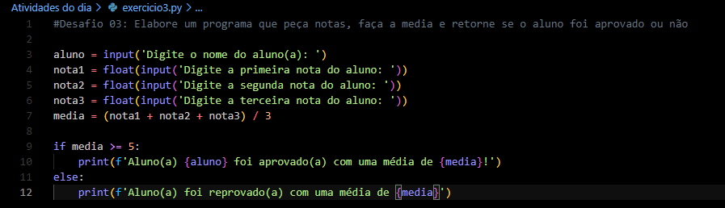

### **Desafio 04 – Crie um programa em Python que peça para o usuário digitar dois números, logo após o programa deve exibir qual o maior e qual é o menor número digitado.**

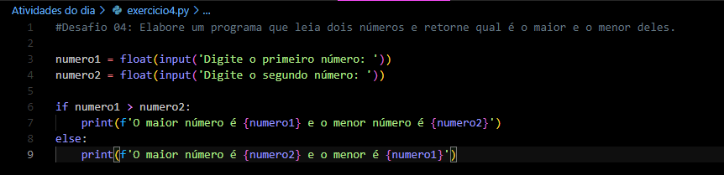

### **Desafio 05 – Crie um programa em Python que simule um semáforo de trânsito. O programa deve pedir para o usuário informar a cor do semáforo e logo após o programa deve exibir a mensagem correspondente a cor digitada.**

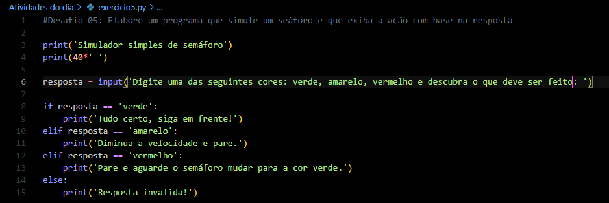

# 24/02/24

## Exemplos For

#### **01 - Faça um programa em python que exiba os números de 20 a 40.**

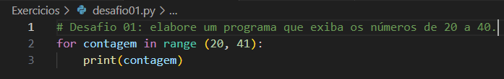

#### **02 - Elabore um programa para exibir os números ímpares de 50 a 100.**

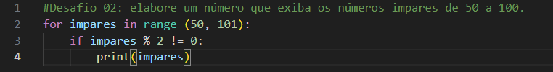

## Exercícios

### **Desafio 01 – Faça um programa em python que exiba a tabuada do 7.**

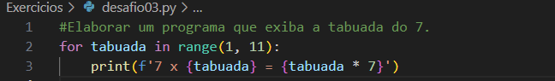

### **Desafio 02 – Faça um programa em python que peça ao usuário um número entre 1 e 10, logo após, o programa deve calcular e exibir a tabuada do número digitado.**

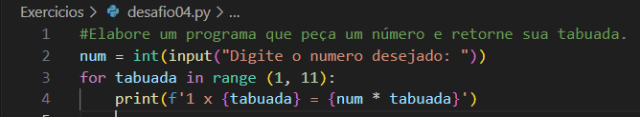

### **Desafio 03 – Faça um programa em python que peça ao usuário um número entre 1 e 10, logo após, o programa deve calcular e exibir a tabuada do número digitado. O programa deve perguntar se o usuário quer ver uma nova tabuada, se sim, fazer o processo novamente, caso contrário, encerrar o programa.**

